FOLHETO INFORMATIVO: INFORMAÇÃO PARA O UTILIZADOR

<Nome do Medicamento> 15 mg comprimidos orodispersíveis
<Nome do Medicamento> 30 mg comprimidos orodispersíveis
<Nome do Medicamento> 45 mg comprimidos orodispersíveis

Mirtazapina

Leia atentamente este folheto antes de tomar este medicamento.
- Conserve este folheto. Pode ter necessidade de o reler.
- Caso ainda tenha dúvidas, fale com o seu médico ou farmacêutico.
- Este medicamento foi receitado para si. Não deve dá-lo a outros; o medicamento pode ser-lhes prejudicial mesmo que apresentem os mesmos sintomas.
- Se algum dos efeitos secundários se agravar ou se detectar quaisquer efeitos secundários não mencionados neste folheto, informe o seu médico ou farmacêutico.

Neste folheto:
1. O que é <Nome do Medicamento> e para que é utilizado
2. Antes de tomar <Nome do Medicamento>
3. Como tomar <Nome do Medicamento>
4. Efeitos secundários possíveis
5. Como conservar <Nome do Medicamento>
6. Outras informações

1. O QUE É <NOME DO MEDICAMENTO> E PARA QUE É UTILIZADO

<Nome do Medicamento> pertence ao grupo de medicamentos conhecidos como antidepressores.
<Nome do Medicamento> trata a doença depressiva.

2. ANTES DE TOMAR <NOME DO MEDICAMENTO>

Não tome <Nome do Medicamento>
- se tem alergia (hipersensibilidade) à mirtazapina ou a qualquer outro componente de <Nome do Medicamento> Se for o caso, deve falar com o seu médico imediatamente antes de tomar <Nome do Medicamento>.
- se estiver a tomar ou tiver recentemente tomado (nas duas últimas semanas) medicamentos chamados inibidores da monoaminoxidade (IMAO).

Tome especial cuidado com <Nome do Medicamento>

Utilização em crianças e adolescentes com idade inferior a 18 anos
<Nome do Medicamento> não deve ser normalmente utilizado no tratamento de crianças e adolescentes com idade inferior a 18 anos. Importa igualmente assinalar que os doentes com idade inferior a 18 anos correm maior risco de sofrerem efeitos secundários, tais como tentativa de suicídio, ideação suicida e hostilidade (predominantemente agressividade, comportamento de oposição e cólera) quando tomam medicamentos desta classe. Apesar disso, o médico poderá prescrever <Nome do Medicamento>, para doentes com idade inferior a 18 anos quando decida que tal é necessário. Se o seu médico prescreveu <Nome do Medicamento>, para um doente com idade inferior a 18 anos e gostaria de discutir esta questão, queira voltar a contactá-lo. Deverá informar o seu médico se algum dos sintomas acima mencionados se desenvolver ou piorar quando doentes com menos de 18 anos estejam a tomar <Nome do Medicamento>. Assinala-se igualmente que não foram ainda demonstrados os efeitos de segurança a longo prazo no que respeita ao crescimento, à maturação e ao desenvolvimento cognitivo e comportamental do <Nome do Medicamento> neste grupo etário.

Pensamentos relacionados com o suicídio e agravamento da sua depressão
Se se encontra deprimido poderá por vezes pensar em se auto agredir ou até suicidar. Estes pensamentos podem aumentar no início do tratamento com antidepressivos, pois estes medicamentos necessitam de tempo para actuarem. Normalmente os efeitos terapêuticos demoram cerca de duas semanas a fazerem-se sentir mas por vezes pode demorar mais tempo.
Poderá estar mais predisposto a ter este tipo de pensamentos nas seguintes situações:
- se tem antecedentes de ter pensamentos acerca de se suicidar ou se auto-agredir.
- se é um jovem adulto. A informação proveniente de estudos clínicos revelou um maior risco de comportamento suicídio em indivíduos adultos com menos de 25 anos com problemas psiquiátricos tratados com antidepressivos.
→ Se em qualquer momento vier a ter pensamentos no sentido de auto-agressão ou suicídio deverá contactar o seu médico ou dirigir-se imediatamente ao hospital.
Poderá ser útil para si comunicar a uma pessoa próxima de si ou a um familiar que se encontra deprimido e dar-lhes este folheto a ler. Poderá também solicitar-lhes que o informem caso verifiquem um agravamento do seu estado de depressão, ou se ficarem preocupados com alterações no seu comportamento.

Também deverá ter especial cuidado com <Nome do Medicamento>
- se tem ou alguma vez já teve alguma as seguintes situações.
→ Fale com o seu médico acerca das seguintes situações antes de tomar <Nome do Medicamento>, se não o tiver feito previamente.
-convulsões (epilepsia). Se surgirem convulsões ou as convulsões se tornarem mais frequentes, pare de tomar <Nome do Medicamento> e contacte o seu médico imediatamente;
-doença do fígado, incluindo icterícia. Se ocorrer icterícia, pare de tomar <Nome do Medicamento> e contacte o seu médico imediatamente;
-doença renal;
-doença cardíaca ou hipotensão;
-esquizofrenia. Se sintomas psicóticos, tais como pensamentos paranóides, se tornarem mais frequentes ou graves, contacte o seu médico imediatamente;
-doença maníaco-depressiva (períodos alternados de sentimentos de exaltação e/ou hiperactividade e de humor deprimido). Se começar a sentir-se eufórico ou hiperactivo, pare de tomar <Nome do Medicamento> e contacte o seu médico imediatamente;
-diabetes (poderá ser necessário ajustar a sua dose de insulina ou de outro medicamento antidiabético);
-doenças dos olhos, tal como aumento da pressão intra-ocular (glaucoma);
-dificuldades em urinar (micção), que pode ser causado por um aumento da próstata.
- se surgirem sinais de infecção, tais como febre alta sem causa aparente, dor de garganta ou úlceras da boca.
→ Pare de tomar <Nome do Medicamento> e contacte o seu médico imediatamente para fazer um exame ao sangue. Em casos raros, estes sintomas podem ser sinais de perturbações na produção de células sanguíneas na medula óssea. Embora raros, estes sintomas aparecem mais frequentemente após 4-6 semanas de tratamento.
- se é um doente idoso. Poderá ter maior sensibilidade aos efeitos indesejáveis dos antidepressores.

Tomar <Nome do Medicamento> com outros medicamentos
Fale com o seu médico ou farmacêutico se estiver a tomar (ou pensar em tomar) quaisquer uns dos medicamentos referidos abaixo.
Informe o seu médico ou farmacêutico se estiver a tomar ou tiver tomado recentemente outros medicamentos, incluindo medicamentos obtidos sem receita médica.

Não tome <Nome do Medicamento> simultaneamente com os seguintes medicamentos:
- inibidores da monoaminoxidase (IMAO). Também, não tome <Nome do Medicamento> nas duas semanas após ter terminado o tratamento com IMAO. Se parar de tomar <Nome do Medicamento>, não tome IMAO durante as próximas duas semanas.
A moclobemida, tranilcipromina (ambos antidepressores) e a selegilina (usada no tratamento da doença de Parkinson) são exemplos de inibidores da monoaminoxidase (IMAO).

Tome cuidado enquanto estiver a tomar <Nome do Medicamento> em associação com:
- antidepressores, tais como ISRS, venlafaxina e L-tryptofano e triptanos (usados para o tratamento da enxaqueca), tramadol (um analgésico), linezolida (um antibiótico), lítio (usado no tratamento de algumas doenças do foro psiquiátrico) e preparações à base de erva de S. João – Hypericum perforatum (uma erva para a depressão). Em casos muito raros, a toma de <Nome do Medicamento> isolada ou combinada com estes medicamentos pode originar a chamada síndrome serotoninérgica. Alguns dos sintomas desta síndrome são: febre sem causa aparente, suores, aumento da frequência cardíaca, diarreia, contracções musculares (incontroláveis), tremores, reflexos alterados, agitação, alterações de humor e perda de consciência. Se surgir uma combinação destes sintomas, consulte o seu médico imediatamente.
- o antidepressor nefazodona. Este medicamento pode aumentar a quantidade de <Nome do Medicamento> no seu sangue. Informe o seu médico se estiver a tomar este medicamento. Poderá ser necessário diminuir a dose de <Nome do Medicamento> ou, quando parar o tratamento com nefazodona, aumentar novamente a dose de <Nome do Medicamento>.
- medicamentos para o tratamento da ansiedade ou das insónias, como por exemplo, as benzodiazepinas.
medicamentos para a esquizofrenia, como por exemplo, a olanzapina.
medicamentos para as alergias, como por exemplo, a cetirizina.
medicamentos para as dores fortes, como por exemplo, a morfina.
Em combinação com estes medicamentos, <Nome do Medicamento> pode aumentar a sonolência causada por estes medicamentos.
- medicamentos para as infecções; medicamentos para o tratamento de infecções bacterianas (tal como a eritromicina), medicamentos usados para o tratamento de infecções fúngicas (tal como o cetoconazol) e medicamentos usados no tratamento do VIH/SIDA) (tal como os inibidores da protease do VIH)
Quando tomados em associação com <Nome do Medicamento>, estes medicamentos podem aumentar a quantidade de <Nome do Medicamento> no seu sangue. Informe o seu médico se estiver a tomar algum destes medicamentos. Poderá ser necessário diminuir a dose de <Nome do Medicamento> ou, quando parar o tratamento com estes medicamentos, aumentar novamente a dose de <Nome do Medicamento>.
- medicamentos para a epilepsia, tais como a carbamazepina e a fenitoína;
e medicamentos para a tuberculose, tal como a rifampicina.
Quando tomados em associação com <Nome do Medicamento>, estes medicamentos podem diminuir a quantidade de <Nome do Medicamento> no seu sangue. Informe o seu médico se estiver a tomar algum destes medicamentos. Poderá ser necessário aumentar a dose de <Nome do Medicamento> ou, quando parar o tratamento com estes medicamentos, reduzir novamente a dose de <Nome do Medicamento>.
- medicamentos anticoagulantes, tal como a varfarina.
<Nome do Medicamento> pode aumentar os efeitos da varfarina no sangue. Informe o seu médico se estiver a tomar este medicamento. Em caso de associação é aconselhável que o médico monitorize cuidadosamente os seus parâmetros sanguíneos.

Tomar <Nome do Medicamento> com alimentos e bebidas
Poderá sentir-se sonolento se beber álcool enquanto estiver a tomar <Nome do Medicamento>.
É aconselhado a não ingerir qualquer bebida alcoólica.
Pode tomar <Nome do Medicamento> com ou sem comida.

Gravidez e aleitamento
Consulte o seu médico ou farmacêutico antes de tomar qualquer medicamento.
Dados limitados não indicaram um risco aumentado quando usado por mulheres grávidas. Contudo, deverá ter-se precaução quando utilizado durante a gravidez.
Se está a tomar <Nome do Medicamento> e ficar grávida ou pensar em engravidar, pergunte ao seu médico se poderá continuar a tomar <Nome do Medicamento>. Se estiver a utilizar <Nome do Medicamento> até ao nascimento ou perto deste, o seu bébé deverá ser supervisionado relativamente a possíveis efeitos adversos.
Pergunte ao seu médico quando poderá amamentar enquanto estiver a tomar <Nome do Medicamento>.

Condução de veículos e utilização de máquinas
<Nome do Medicamento> pode afectar a sua concentração ou vigília. Verifique se as suas capacidades não se encontram afectadas antes de conduzir veículos ou de manusear máquinas.

Informações importantes sobre alguns componentes de <Nome do Medicamento>
Os comprimidos orodispersíveis <Nome do Medicamento> contêm esferas de açúcar, que contêm sacarose. Se foi informado pelo seu médico que tem uma intolerância a alguns açúcares, contacte-o antes de tomar este medicamento.
Os comprimidos orodispersíveis <Nome do Medicamento> contêm aspartamo, uma fonte de fenilalanina. Pode ser prejudicial em indivíduos com fenilcetonúria.

3. COMO TOMAR <NOME DO MEDICAMENTO>

Tomar <Nome do Medicamento> sempre de acordo com as indicações do médico. Fale com o seu médico ou farmacêutico se tiver dúvidas.

Qual a dose a tomar
A dose inicial habitual é 15 ou 30 mg por dia. Após alguns dias de tratamento, o seu médico poderá aconselhá-lo a aumentar a dose até à dose que será melhor para si (entre 15 e 45 mg por dia). A dose é, normalmente, a mesma para todas as idades. Contudo, se for um idoso ou se tiver uma doença renal ou hepática, o seu médico poderá ajustar a sua dose.

Quando tomar <Nome do Medicamento>
→ Tome <Nome do Medicamento> todos os dias e sempre à mesma hora.
De preferência, deverá tomar <Nome do Medicamento> numa toma única antes de se deitar. No entanto, o seu médico poderá sugerir que divida a sua dose de <Nome do Medicamento> – uma de manhã e outra à noite antes de se deitar. A dose mais elevada deverá ser tomada antes de se deitar.

Tome os comprimidos orodispersíveis do seguinte modo:
Tome os comprimidos oralmente.

- Não quebre o comprimido orodispersível
Para evitar a quebra do comprimido orodispersível, não pressione o alvéolo do comprimido (Figura A).

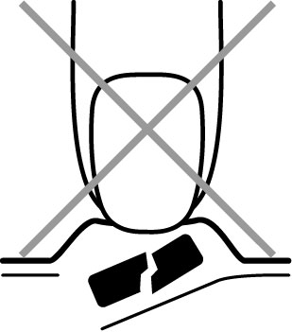
Fig. A

- Retire um alvéolo com o comprimido
Cada blister contém seis alvéolos com comprimidos, os quais se encontram separados por um picotado. Retire um alvéolo com o comprimido, rasgando-o pelo picotado (Figura 1).

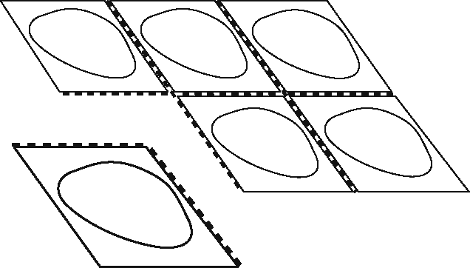
Fig. 1

- Retire a folha de alumínio
Retire a folha de alumínio cuidadosamente, começando no canto indicado pela seta (Figuras 2 e 3).

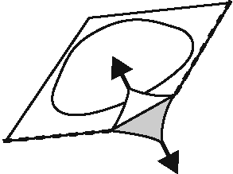
Fig. 2

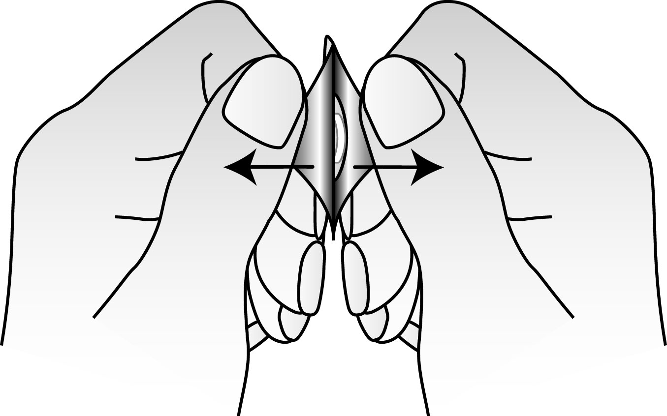
Fig. 3

- Retire o comprimido orodispersível
Retire o comprimido orodispersível com as mãos secas e coloque-o sobre a língua (Figura 4).
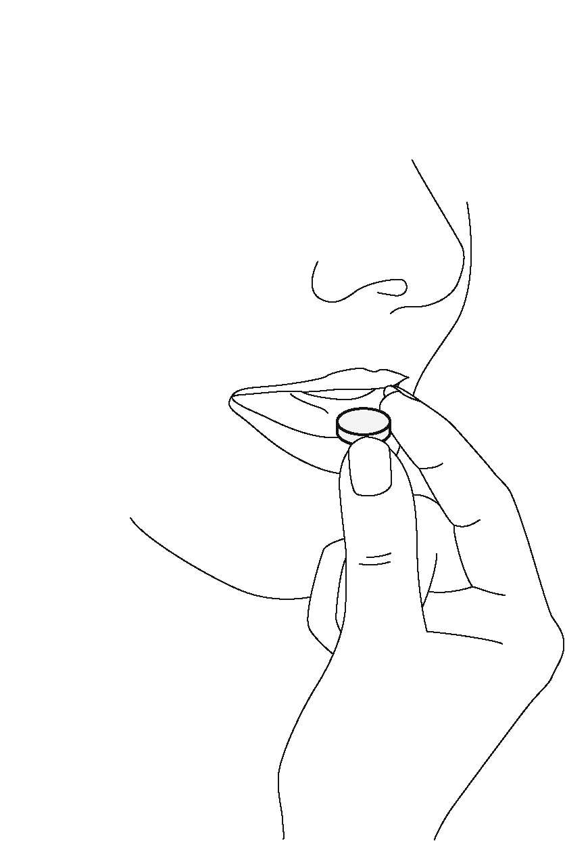
Fig. 4

O comprimido dissolver-se-á rapidamente e poderá ser engolido sem água.

Quando poderá sentir sinais de melhoria
Habitualmente, <Nome do Medicamento> começará a exercer efeitos após 1 a 2 semanas do tratamento e após 2 a 4 semanas poderá começar a sentir-se melhor. É importante que, durante as primeiras semanas do tratamento, fale com o seu médico sobre os efeitos de <Nome do Medicamento>:
→ Nas 2 a 4 semanas após ter iniciado o tratamento com <Nome do Medicamento>, fale com o seu médico sobre como este medicamento o afectou.
Se ainda não se sentir melhor, o seu médico poderá prescrever uma dose maior. Neste caso, fale novamente com o seu médico após novas 2 a 4 semanas. Normalmente, é necessário tomar <Nome do Medicamento> até que os seus sintomas da depressão tenham desaparecido por 4 a 6 meses.

Se tomar mais <Nome do Medicamento> do que deveria
→ Caso tenha tomado, ou alguém tenha tomado mais <Nome do Medicamento> do que deveria, chame um médico imediatamente.
Os efeitos mais frequentes de sobredosagem com <Nome do Medicamento> (sem outros medicamentos ou álcool) são sonolência, desorientação e aumento da frequência cardíaca.

Caso se tenha esquecido de tomar <Nome do Medicamento>
Se é suposto tomar a sua dose uma vez por dia
- se se esqueceu de tomar <Nome do Medicamento>, não tome a dose esquecida. Esqueça esta dose e tome a próxima à hora habitual.
Se é suposto tomar a sua dose duas vezes por dia
- se se esqueceu de tomar a sua dose da manhã, simplesmente tome-a juntamente com a dose da noite.
- se se esqueceu de tomar a dose da noite, não a tome com a dose da manhã seguinte; esqueça esta dose e continue o tratamento com as suas doses normais de manhã e ao deitar;
- se se esqueceu de ambas as doses, não deve tentar compensar as doses esquecidas; Esqueça estas duas doses e no dia seguinte deve continuar o tratamento com as suas doses normais, de manhã e ao deitar.

Se parar de tomar <Nome do Medicamento>
→ Apenas interrompa o tratamento com <Nome do Medicamento> com o conhecimento do seu médico.
Se parar de tomar demasiado cedo, a sua depressão poderá voltar. Uma vez que se sinta melhor, fale com o seu médico. O seu médico decidirá quando poderá parar o seu tratamento.
Não pare de tomar <Nome do Medicamento> subitamente, mesmo que a sua depressão tenha desaparecido. Se parar de tomar <Nome do Medicamento> subitamente, poderá sentir-se doente, com tonturas, ansioso(a) ou agitado(a) e ter dores de cabeça. Estes sintomas podem ser evitados se a interrupção do tratamento for gradual. O seu médico irá dizer-lhe como diminuir gradualmente a dose.

Caso ainda tenha dúvidas sobre a utilização deste medicamento, fale com o seu médico ou farmacêutico.

4. EFEITOS SECUNDÁRIOS POSSIVEIS

Como todos os medicamentos, <Nome do Medicamento> pode causar efeitos secundários, no entanto, estes não se manifestam em todas as pessoas.
Alguns efeitos são mais prováveis de ocorrer do que outros. Os efeitos secundários possíveis de <Nome do Medicamento> são referidos abaixo e podem ser classificados em:

- Muito frequentes: afectam mais do que 1 utilizador em 10
- Frequentes: afectam 1 a 10 utilizadores em 100
- Pouco frequentes: afectam 1 a 10 utilizadores em 1 000
- Raros: afectam 1 a 10 utilizadores em 10 000
- Muito raros: afectam menos do que 1 utilizador em 10 000
- Desconhecidos: não pode ser calculado a partir dos dados disponíveis

Muito Frequentes:
- aumento do apetite e aumento de peso
- inércia ou sonolência
- dores de cabeça
- boca seca

Frequentes:
- letargia
- tonturas
- falta de firmeza ou tremores
- náuseas
- diarreia
- vómitos
- erupção cutânea (exantema)
- dor nas articulações (artralgia) ou nos músculos (mialgia)
- dor lombar
- tonturas ou sensação de desmaio quando se levanta de repente (hipotensão ortostática)
- sensação de inchaço (principalmente nos tornozelos e pés) como resultado de uma retenção de fluidos (edema)
- cansaço
- sonhos vividos
- confusão
- ansiedade
- insónias

Pouco frequentes:
- sensação de exaltação ou muito emotivo(a) (mania)
→ Pare de tomar <Nome do Medicamento> e fale com o seu médico imediatamente.
- sensação anormal na pele, por exemplo, ardor, formigueiro, picadas ou comichão (parestesias)
- pernas cansadas
- desmaios (síncope)
- sensação de boca dormente (hipoestesia oral)
- pressão arterial baixa
- pesadelos
- agitação
- alucinações
- desejo constante em se mover

Raros:
- coloração amarela nos olhos ou na pele, isto poderá sugerir perturbações na função hepática (icterícia)
→ Pare de tomar <Nome do Medicamento> e fale com o seu médico imediatamente.
- contracções musculares repentinas (mioclonias)

Desconhecidos:
- sinais de infecção, tais como febre alta e repentina sem causa aparente, dor de garganta ou úlceras da boca (agranulocitose)
→ Pare de tomar <Nome do Medicamento> e fale com o seu médico imediatamente para uma análise de sangue.
Em casos raros, <Nome do Medicamento> pode causar perturbações na produção de células sanguíneas (depressão da medula óssea). Algumas pessoas poderão ficar menos resistentes às infecções porque <Nome do Medicamento> pode causar uma diminuição temporária do número de glóbulos brancos do sangue (granulocitopenia). Em casos raros, <Nome do Medicamento> pode causar também a diminuição do número de glóbulos vermelhos e brancos, assim como de plaquetas (anemia aplástica), diminuição do número de plaquetas (trombocitopenia) e aumento do número de glóbulos brancos do sangue (eosinofilia)
- ataques epilépticos (convulsões)
→ Pare de tomar <Nome do Medicamento> e fale com o seu médico imediatamente.
- Uma combinação de sintomas tais como: febre inexplicável, suores, aumento da frequência cardíaca, diarreia, contracções musculares (incontroláveis), tremores, reflexos alterados, agitação, alterações de humor e perda de consciência. Em casos muito raros, estes sintomas podem ser sinais de síndrome serotoninérgica.
→ Pare de tomar <Nome do Medicamento> e fale com o seu médico imediatamente.
- pensamentos no sentido de auto-agressão ou suicídio
→ Contacte o seu médico ou dirija-se imediatamente ao hospital.
- sensações anormais na boca (parestesia oral)
- inchaço na boca (edema da boca)
- hiponatremia
- secreção inapropriada de hormona antidiurética

Se algum dos efeitos secundários se agravar ou se detectar quaisquer efeitos secundários não mencionados neste folheto, informe o seu médico ou farmacêutico.

5. Como cONSERVAr <Nome do Medicamento>

<A completar com as informações específicas do medicamento>

Manter fora do alcance e da vista das crianças.

Não utilize <Nome do Medicamento> após o prazo de validade impresso no embalagem exterior e no blister. O prazo de validade corresponde ao último dia do mês indicado.

Conservar na embalagem de origem para proteger da luz da humidade.

Os medicamentos não devem ser eliminados na canalização ou no lixo doméstico. Pergunte ao seu farmacêutico como eliminar os medicamentos de que já não necessita. Estas medidas irão ajudar a proteger o ambiente.

6. OUTRAS INFORMAÇÕES

Qual a composição de <Nome do Medicamento>

A substância activa é mirtazapina.
<A completar com as informações específicas do medicamento>

Qual o aspecto de <Nome do Medicamento> e conteúdo da embalagem

<A completar com as informações específicas do medicamento>

Titular da Autorização de Introdução no Mercado e Fabricante

<A completar com as informações específicas do medicamento>

Este medicamento encontra-se autorizado nos Estados Membros do Espaço Económico Europeu (EEE) sob as seguintes denominações:

<A completar com as informações específicas do medicamento>

Este folheto foi aprovado pela última vez em

